**Trường ĐH Công Nghệ - ĐHQGHN**

**Khoa Công Nghệ Thông Tin**



**BÁO CÁO DỰ ÁN**

**ỨNG DỤNG QUẢN LÝ TÀI LIỆU**

**Giảng viên:** Hoàng Xuân Tùng

**Thành viên nhóm:**

* Vũ Tuấn An -17020562
* Nguyễn Tuấn Anh - 17020585
* Cao Văn Cường - 17020622

# MỤC LỤC

1. Danh mục chữ viết tắt, thuật ngữ 4
2. Mở đầu 7

1. Giới thiệu chung 7

2. Mục tiêu 8

3. Những khó khăn và giải pháp 9

4. Kết quả sơ bộ 9

1. Công nghệ sử dụng 10
2. Phân tích và thiết kế 11

1. Tổng quan 11

2. Biểu đồ ca sử dụng 12

3. Thiết kế kiến trúc hệ thống 12

4. Thiết kế các ca sử dụng 12

5. Thiết kế mô hình dữ liệu 12

1. Cài đặt và chạy thử nghiệm 12

1. Môi trường cài đặt 12

2. Các chức năng đã cài đặt 21

3. Người dùng thử nghiệm và đánh giá 24

1. Khối lượng công việc 25
2. Kết luận 26

1. Kết quả đạt được 26

2. Những kiến thức và kỹ năng học được 26

3. Hướng phát triển 26

1. Tài liệu tham khảo 27

# LỜI NÓI ĐẦU

Hiện nay, việc sử dụng và quản lý tài liệu khi làm việc trực tuyến ngày càng trở nên quan trọng hơn bao giờ hết. Vì vậy, dự án tôi xin giới thiệu tới các bạn đọc một ứng dụng quản lý tài liệu nhằm phục vụ cho hầu hết các công việc liên quan đến sử dụng tài liệu trong khi làm việc trực tuyến. Hệ thống với giao diện thân thiện với người dùng và dễ dàng sử dụng. Trong hệ thống, người dùng có thể tìm kiếm toàn văn với từ khóa mong muốn để có thể tìm tài liệu, hệ thống sẽ đưa ra danh sách các tài liệu liên quan một cách chính xác và nhanh nhất có thể.

Nhóm dự án xin cam đoan ứng dụng “Quản lý tài liệu” của nhóm là sản phẩm được phát triển bởi nhóm dưới sự hướng dẫn của giảng viên Hoàng Xuân Tùng. Tất cả những tài liệu tham khảo và hướng dẫn đều được nêu rõ ở mục “Tài liệu tham khảo”, những số liệu, thông tin trong báo cáo là hoàn toàn trung thực và minh bạch. Nếu có gì sai sót, nhóm dự án xin chịu trách nhiệm và kỷ luật của khoa.

Cuối cùng, nhóm dự án xin được gửi lời cảm ơn tới giảng viên Hoàng Xuân Tùng đã giúp đỡ nhóm nhiệt tình và tận tâm để nhóm có thể lên kế hoạch phát triển và hoàn thành sản phẩm. Bên cạnh đó, nhóm dự án cũng xin được gửi lời cảm ơn tới các thầy/cô của khoa Công Nghệ Thông Tin Trường Đại Học Công Nghệ đã tạo điều kiện để nhóm được làm việc cùng nhau một cách chuyên nghiệp và gắn kết với nhau như những đồng nghiệp. Một lần nữa, nhóm xin được gửi lời cảm ơn tới tất cả các thầy cô cũng như nhà Trường đã hỗ trợ và giúp đỡ cho nhóm dự án có thể bảo vệ và tốt nghiệp trong điều kiện dịch bệnh diễn biến phức tạp. Chính vì vậy, kết quả cũng như tính khả thi của dự án này trong thực tiễn là lời cảm ơn chân thành nhất của nhóm gửi tới mọi người và cũng là nguồn độc lực để nhóm có thể cùng nhau làm việc và phát triển trong tương lai.

# I. Danh mục chữ viết tắt, thuật ngữ.

|  |  |
| --- | --- |
| Chữ viết tắt/thuật ngữ | Chú thích |
| API | Application Programming Interface – giao diện lập trình ứng dụng. API cung cấp khả năng cung cấp khả năng truy xuất đến một tập các hàm hay dùng. Và từ đó có thể trao đổi dữ liệu giữa các ứng dụng. |
| Framework | Framework là các đoạn mã đã được viết sẵn, cấu thành nên một bộ khung và các thư viện lập trình được đóng gói. Chúng cung cấp các tính năng có sẵn như mô hình, API và các yếu tố khác để tối giản cho việc phát triển các ứng dụng web phong phú, năng động. |
| HTML | HTML là chữ viết tắt của Hypertext Markup Language. Nó giúp người dùng tạo và cấu trúc các thành phần trong trang web hoặc ứng dụng. |
| CSS | CSS là ngôn ngữ tạo phong cách cho trang web – Cascading Style Sheet language dùng để tạo phong cách và định kiểu cho những thành phần được viết dưới dạng ngôn ngữ đánh dấu, như là HTML. |
| SCSS | SCSS là một chương trình tiền xử lý CSS (CSS preprocessor) giúp cho việc viết CSS theo cách của một ngôn ngữ lập trình, có cấu trúc rõ ràng, rành mạch, dễ phát triển và bảo trì mã nguồn hơn. |
| JavaScript | JavaScript là một ngôn ngữ lập trình website, được tích hợp và nhúng trong HTML giúp website sống động hơn. JavaScript cho phép kiểm soát các hành vi của trang web tốt hơn so với khi chỉ sử dụng mỗi HTML. |
| Vuejs | Vue.js là một framework linh động dùng để xây dựng giao diện người dùng. |
| JSON | JavaScript Object Notation là một kiểu dữ liệu mở trong JavaScript. Kiểu dữ liệu này bao gồm chủ yếu là text, có thể đọc được theo dạng cặp "thuộc tính - giá trị". |
| Frontend | Front End là cách gọi quy trình sử dụng các ngôn ngữ HTML, CSS, JavaScript thiết kế và xây dựng giao diện cho các trang web hoặc ứng dụng web để người dùng có thể xem và tương tác trực tiếp trên đó. |
| Backend | Backend đề cập đến bất kỳ phần nào của trang web hoặc chương trình phần mềm mà người dùng không nhìn thấy. Phần back end của một trang web bao gồm một máy chủ, một ứng dụng, và một cơ sở dữ liệu. |
| .NET core | .NET core là một open-source (ứng dụng mã nguồn mở) mới và framework đa nền tảng (cross-platform) cho việc xây dựng những ứng dụng hiện tại dựa trên kết nối đám mây. |
| Mysql | MySQL là một hệ thống quản trị cơ sở dữ liệu mã nguồn mở hoạt động theo mô hình client-server. |
| Elasticsearch | Elasticsearch là một công cụ tìm kiếm dựa trên phần mềm Lucene. Nó cung cấp một bộ máy tìm kiếm dạng phân tán, có đầy đủ công cụ với một giao diện web HTTP có hỗ trợ dữ liệu JSON. |
| Git | Git là phần mềm quản lý mã nguồn phân tán. |
| Github | GitHub là một dịch vụ cung cấp kho lưu trữ mã nguồn Git dựa trên nền web cho các dự án phát triển phần mềm. |
| Review | Review là việc đánh giá, nhận xét và cung cấp thông tin nhằm giúp người nghe có cái nhìn đầy đủ và chính xác nhất về sản phẩm. |
| Source code | Mã nguồn của một sản phẩm, ứng dụng. |
| Npm | NPM là chương trình quản lý thư viện ngầm định trong môi trường Javascript Node.js. |
| Config | Các tập tin config về cơ bản là những tập tin văn bản có thể chỉnh sửa, chứa thông tin cần thiết để chương trình hoạt động thành công. Các tập tin được cấu trúc theo một cách cụ thể và được định dạng để người dùng có thể cấu hình. |
| Module | Module là các thành phần cơ bản để xây dựng nên một ứng dụng Node. Một module chứa các hàm API. |

# II. Mở đầu

## 1. Giới thiệu chung

Ngày nay, với việc công nghệ ngày càng phát triển nhanh chóng, mạnh mẽ và càng ngày càng trở nên phổ biến hơn với mọi người dân thì việc sử dụng những tài liệu mềm cùng với các thiết bị điện tử hiện đại phục vụ cho việc lưu trữ và quản lý tài liệu đóng vai trò hết sức quan trọng đối với các tổ chức, công ty và các doanh nghiệp lớn nhỏ. Hãy thử tưởng tượng con người có thể tiết kiệm đến hàng nghìn tỉ đô la mĩ khi sử dụng tài liệu mềm và số hóa để lưu trữ và quản lý chúng.

Đầu tiên, việc sử dụng tài liệu mềm sẽ giảm thiểu đáng kể không gian và diện tích để lưu trữ so với việc sử dụng tài liệu cứng dạng giấy, chưa kể chi phí để đóng các kệ sách, giá sách cho việc lưu trữ một số lượng lớn tài liệu bản cứng là vô cùng lớn. Thứ hai là việc số hóa tài liệu dưới dạng mềm sẽ giúp cho việc bảo quản và lưu giữ cho tuổi thọ của những tài liệu truyền thống được lâu hơn. Thứ ba là dễ dàng mở rộng phạm vi cộng đồng người sử dụng nguồn tài nguyên thông tin của cơ quan thông tin, thư viện vì việc truyền tay nhau những tài liệu mềm chắc chắn luôn luôn dễ dàng và hiệu quả hơn so với tài liệu bản cứng. Thứ tư là tiện ích trong việc truy xuất tìm kiếm thông tin ở bất kỳ đâu vào bất cứ thời điểm nào một cách nhanh chóng, dễ dàng. Thật vậy, nếu so với việc thao tác tìm kiếm tài liệu trên Internet với việc tìm và tra sách bằng cách đọc từng cuốn sách trong thư viện sẽ nhanh chóng hơn, tiết kiệm thời gian hơn và hiệu quả hơn rất nhiều. Cuối cùng là thuận lợi trong việc chia sẻ nguồn tài nguyên thông tin của thư viện với các thư viện khác.

Bên cạnh những ưu điểm trên, việc sử dụng và quản lý tài liệu mềm cũng có một số khuyết điểm, hạn chế gây ra những khó khăn và thử thách không hề nhỏ đối với các công ty, tổ chức và doanh nghiệp trong việc quản lý các dạng tài liệu mềm. Đầu tiên là chi phí cho việc đầu tư máy móc, trang thiết bị hiện đại cho việc quản lý và lưu trữ một lượng lớn tài liệu là khá đắt đỏ. Tiếp theo là nguy cơ về việc tài liệu chính thống có thể bị sửa đổi và sao chép rồi phát tán trái phép nhằm bóp méo sự thật và làn truyền những thông tin giả gây ảnh hưởng tới mọi người. Và cuối cùng là vấn đề đồng bộ cũng như là bảo mật những hồ sơ, tài liệu bí mật khỏi bị rò rỉ và những cuộc tấn công nhằm mục đích chiếm đoạt đang là khó khăn cũng như là thách thức cho hàng ngàn các doanh nghiệp, công ty, tổ chức trên toàn cầu. Do đó các công ty, doanh nghiệp cần phải phát huy tối đa các ưu điểm và hạn chế nhược điểm xuống mức tối thiểu của việc quản lý tài liệu mềm để có thể tối ưu hóa các lợi ích cho doanh nghiệp của mình.

## 2. Mục tiêu

Hiện nay có rất nhiều các trang web và ứng dụng giúp cho việc quản lý và lưu trữ tài liệu của các doanh nghiệp trở nên đơn giản và bảo mật hơn. Tuy nhiên bên cạnh những trang web chính trực xuất hiện thêm rất nhiều các trang web và các ứng dụng lừa đảo nhằm trục lợi và thu thập trái phép thông tin cá nhân của người dùng.

Để góp phần tăng độ uy tín cũng như hữu dụng của các ứng dụng quản lý tài liệu cũng như là đầy lùi những trang web lừa đảo, nhóm dự án xin được phép giới thiệu tới các bạn đọc một ứng dụng uy tín và bảo mật nhưng cũng rất dễ sử dụng và thân thiện với người dùng trên nền tàng web được phát triển bởi nhóm - Ứng dụng quản lý tài liệu.

Do đó, mục tiêu của nhóm là ngoài việc hoàn thành dự án ra còn có mục tiêu muốn phát triển và triển khai sản phẩm với mong muốn sản phẩm có thể giúp ích cho công việc sử dụng tài liệu trong thực tiễn. Không những thế, nhóm còn muốn được làm việc cùng nhau một cách năng động và chuyên nghiệp. Để có thể phát triển và triển khai sản phẩm chất lượng, nhóm cần tận dụng tối đa những thế mạnh của từng thành viên trong nhóm để có thể tối ưu hiệu quả làm việc của nhóm.

## 3. Những khó khăn và giải pháp

Vì đây là lần đầu tiên nhóm làm việc cùng với nhau với mục đích phát triển một sản phẩm mang tính thực tế và tích hợp các công nghệ tiên tiến nên sẽ có những khó khăn nhất định cho mỗi thành viên trong nhóm trong quá trình phát triển và triển khai sản phẩm. Đầu tiên phải kể đến khó khăn trong việc lên kế hoạch, ý tưởng thiết kế cũng như là việc xây dựng nền móng cho ứng dụng và tìm tài liệu thích hợp để tham khảo. Kế tiếp đó là thời gian ngắn cho nhóm vì xét về mặt bằng chung thì kỹ năng của nhóm không phải quá cao nên thời gian cho quá trình phát triển dự án của team là khá gấp rút và hạn hẹp. Tiếp theo là bài toán làm thế nào để tìm kiếm tài liệu nhanh chóng và lưu trữ được số lớn lượng tài liệu. Và một khó khăn nữa cũng là khó khăn chung của rất nhiều cá nhân, tổ chức hiện thời đó là vấn đề dịch bệnh phức tạp có thể làm giảm khả năng team work của nhóm do phải liên lạc và làm việc với nhau bằng hình thức trực tuyến.

Sau đây là những giải pháp của nhóm đề ra để giải quyết cho những vấn đề và khó khăn kể trên. Tuy không thể giải quyết triệt để những thách thức nhưng có thể giảm thiểu được những vấn đề trên. Thứ nhất là nhóm đã tích cực tìm kiếm tài liệu cũng như đề xuất ý tưởng của từng thành viên của nhóm để xây dựng và thiết kế ứng dụng từ những bước đầu tiên. Thứ hai là nhóm đã lên kế hoạch một cách khoa học, cụ thể và chi tiết để có thể tận dụng tối đa thời gian cho việc tập trung hoàn thành dự án một cách nhanh nhất. Và để giải quyết vấn đề thứ ba, nhóm đã hoạt động và làm việc trực tuyến để đảm bảo hiệu suất và tiến độ công việc. Tuy vậy, vấn đề tìm kiếm tài liệu một cách nhanh chóng và lưu trữ tài liệu vẫn gây cản trở một phần cho nhóm do chưa tìm ra giải pháp để giải quyết triệt để cùng với việc trang thiết bị của nhóm chưa thực sự đáp ứng đầy đủ các yêu cầu về phần cứng để có thể vận hành sản phẩm một cách tối ưu.

## 4. Kết quả sơ bộ

Tuy gặp phải một số các khó khăn và thách thức, nhưng nhóm cũng đã đạt được kết quả nhất định. Với việc sử dụng ứng dụng của nhóm, hệ thống sẽ hỗ trợ cho người dùng tính năng upload và download các file tài liệu. ấy. Không những thế, hệ thống được tích hợp với công cụ tìm kiếm giúp cho người dùng có thể tìm kiếm toàn văn với từ khóa được nhập liệu. Cùng với việc sở hữu giao diện thân thiện, bắt mắt và phù hợp với mọi lứa tuổi, người dùng chỉ cần thao tác với chuột và bàn phím để có thể sử dụng toàn bộ mọi tính năng và lợi ích mà ứng dụng mang lại.

Ngoài những tính năng kể trên, hệ thống còn cho phép người dùng chia sẻ các tài nguyên giữa các đơn vị cũng như là thiết lập các cài đặt sao cho phù hợp và thuận tiện cho việc sử dụng của từng người. Hệ thống giúp người dùng upload tài liệu từ thiết bị lên hệ thống hay download tài liệu lưu về máy. Ngoài ra, ứng dụng còn giúp người dùng in ấn và tạo thư mục lưu trữ tài liệu. Về bảo mật, hệ thống sử dụng các cơ chế định danh và định quyền cho các vai trò của từng tài khoản để đảm bảo tối đa mức độ tin cậy và giữ an toàn tuyệt đối cho các tài liệu quan trọng. Mỗi người dùng hệ thống sẽ có một vai trò và quyền hạn riêng đối với các tài liệu để đảm bảo phù hợp cho mục đích sử dụng, chia sẻ và quản lý tài liệu riêng của mỗi cá nhân. Chẳng hạn như quyền quản trị viên hệ thống sẽ có mọi quyền quản lý và truy cập tại hệ thống, còn các thành viên thì chỉ có quyền hạn quản lý tài liệu và chia sẻ tài nguyên qua lại giữa các đơn vị.

# III. Công nghệ sử dụng

Về phần frontend, công nghệ chính nhóm sử dụng là Vuejs, ngoài ra có một số công nghệ sử dụng hỗ trợ như HTML, CSS, SCSS, Javascript, … Còn về phía phía backend, nhóm sử dụng .NET core. Cơ sở dữ liệu để lưu trữ thông tin sử dụng mysql, elasticsearch. Cùng với đó là tích hợp một số module của npm cho việc config và vận hành ứng dụng trên nền tảng website.

Về phần review và quản lý source code, nhóm sử dụng git và lưu trữ, bảo trì mã nguồn trên trang web github.

# IV. Phân tích và thiết kế

## 1. Tổng quan

Về phần phân tích và thiết kế ứng dụng, nhóm đã lên kế hoạch phát triển dựa trên các tiêu chí:

* Đa dạng hóa các loại và kiểu tài liệu mềm.
* Áp dụng và tích hợp những công nghệ mới, những ý tượng độc đáo vào việc xử lý và đặt nền móng cho việc thiết kế ứng dụng.
* Sự hữu ích, đa dạng, mới mẻ của ứng dụng.
* Có tính thực tế, khả thi và có thể triển khai với nhiều hướng phát triển trong tương lai.
* An toàn, bảo mật, tạo sự uy tín và thân thiện tới người dùng.
* Thiết kế giao diện thân thiện, phù hợp với mọi lứa tuổi người dùng và dễ dùng, dễ sử dụng.

## 2. Biểu đồ ca sử dụng

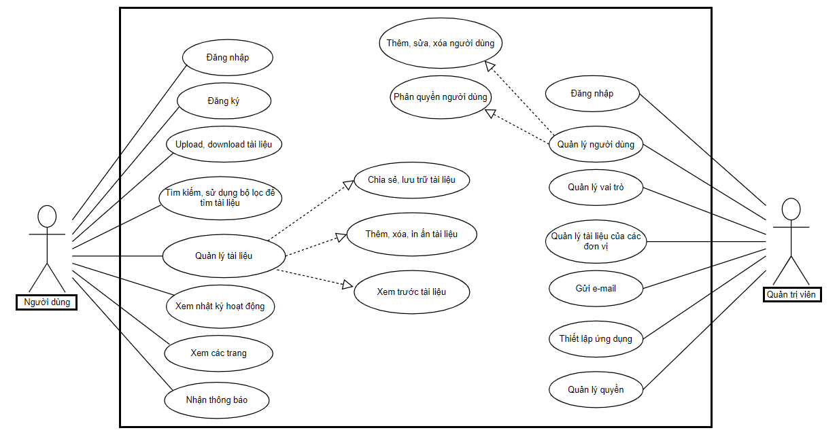

*Biểu đồ ca sử dụng của hệ thống*

* Mô tả chi tiết:

|  |  |
| --- | --- |
| Tác nhân | Chức năng |
| Người dùng hệ thống | Đăng nhập, đăng ký tài khoản hệ thống, tải tài liệu lên ứng dụng, tải tài liệu về thiết bị, tìm kiếm tài liệu, sử dụng bộ lock tìm kiếm tài liệu, quản lý tài liệu (gồm 3 chức năng: chia sẻ, lưu trữ tài liệu; thêm, xóa, in ấn tài liệu; xem trước tài liệu), xem nhật ký hoạt động, xem giao diện các trang, nhận thông báo từ hệ thống. |
| Quản trị viên hệ thống | Đăng nhập với tài khoản quản trị, quản lý người dùng (gồm thêm sửa xóa và phân quyền người dùng), quản lý vai trò người dùng, quản lý tài liệu các đơn bị, gửi e-mail, thiết lập ứng dụng, quản lý quyền. |

*Bảng mô tả chi tiết các ca sử dụng*

## 3. Thiết kế kiến trúc hệ thống

## 4. Thiết kế các ca sử dụng

## 5. Thiết kế mô hình dữ liệu

# V. Cài đặt và chạy thử nghiệm

## Môi trường cài đặt

* Cài đặt trên máy tính để bàn hoặc laptop.
* Để việc cài đặt thuận tiện nhất có thể, máy tính hoặc laptop cần đáp ứng những điều kiện về phần cứng cũng như là cài đặt các phầm mềm, tiện ích đầy đủ để có thể cài đặt và chạy thử nghiệm ứng dụng.
* Cấu hình tối thiểu:

|  |  |  |
| --- | --- | --- |
| Cấu hình | Cấu hình tối thiểu | Cấu hình đề nghị |
| RAM | 4 GB RAM | 8+ GB RAM |
| HDD | 3 GB trống | 6+ GB trống |
| CPU | Bộ xử lí 2GHz | Bộ xử lí 3GHz |
| VGA | DirectX 9.0c hoặc cao hơn | NvdiaGeForce 8800/AMD Radeon HD 5670 hoặc tương đương (512 MB) |
| OS | Windows XP SP3 trở lên | Windows 7 trở lên  MAC/Linux |

* Tải và cài đặt nodejs và npm tại địa chỉ: <https://nodejs.org/>.

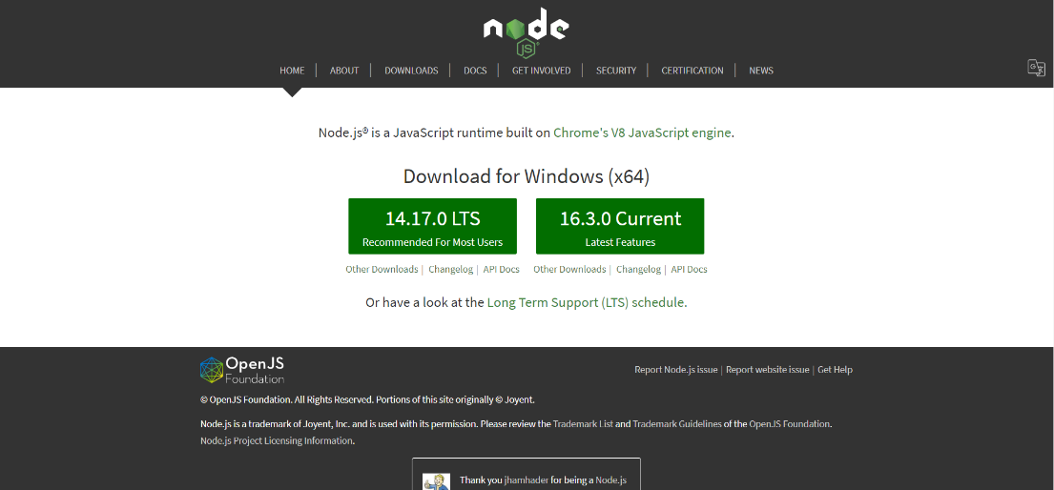

*Hình 99: Lựa chọn phiên bản nodejs và tải về máy*

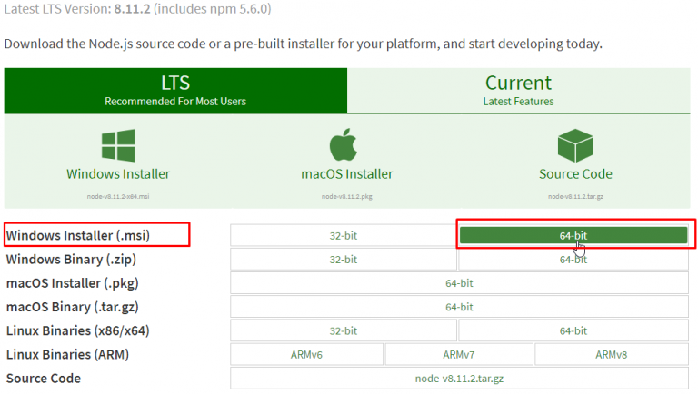

*Hình: Chọn phiên bản theo hệ điều hành*

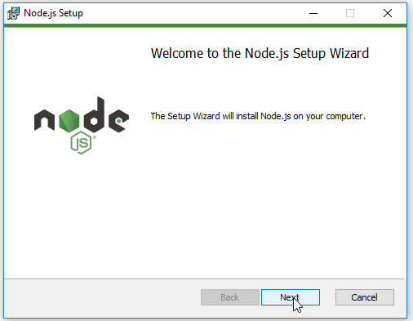

*Hình: Chạy file cài đặt nodejs*

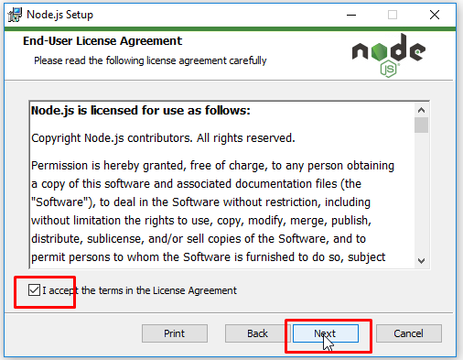

*Hình: Chấp nhận điều khoản sử dụng*

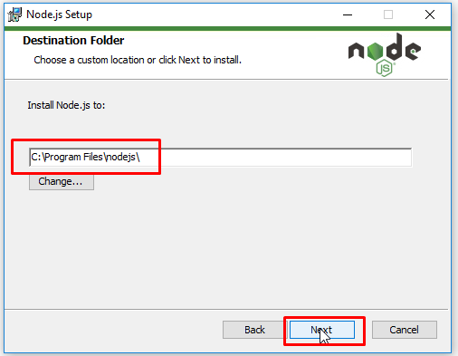

*Hình: Chọn thư mục cài đặt*

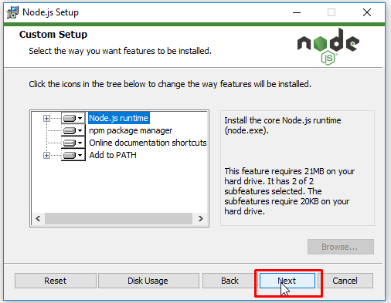

*Hình: Điều chỉnh cài đặt cấu hình*

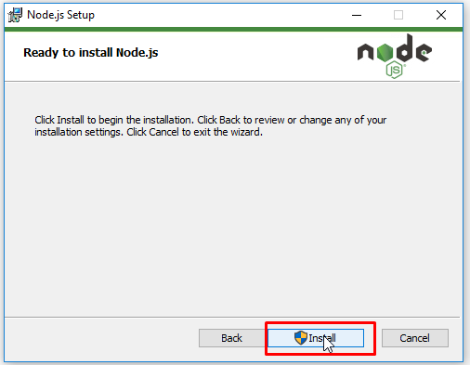

*Hình: Xác nhận cài đặt dưới quyền quản trị*

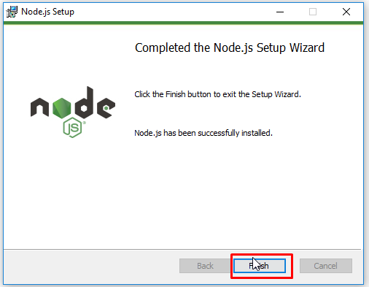

*Hình: Hoàn tất cài đặt*

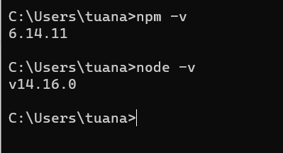

*Hình: Kiểm tra phiên bản*

* Tải mã nguồn của nhóm và mở command line tại thư mục frontend của nhóm trên máy tính gõ lệnh cài đặt “npm install”. Sau khi cài đặt hoàn tất chạy lệnh “npm run serve”.

Hoặc mở command line nhập danh sách các lệnh sau:

cd {Du_An folder}

cd fontend

npm install

npm run serve

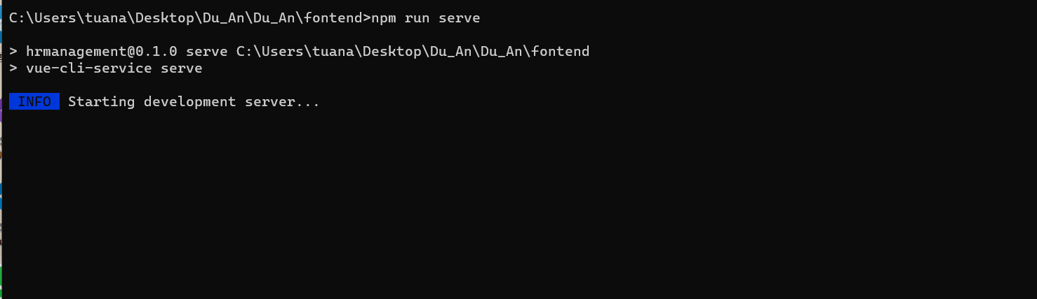

*Hình: Chạy thử nghiệm trên nền tảng web*

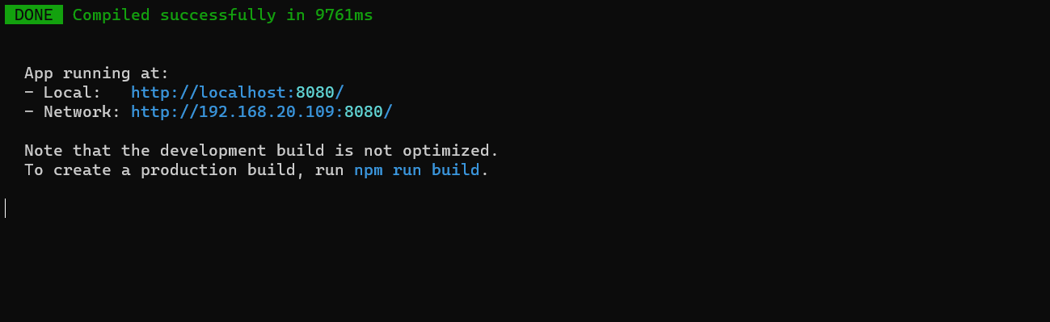

*Hình: Build ứng dụng thành công*

* Tiếp đó, có thể chạy trên weblocal tại địa chỉ: <http://localhost:8080/> hoặc chạy network tại địa chỉ: <http://192.168.20.109:8080/>.

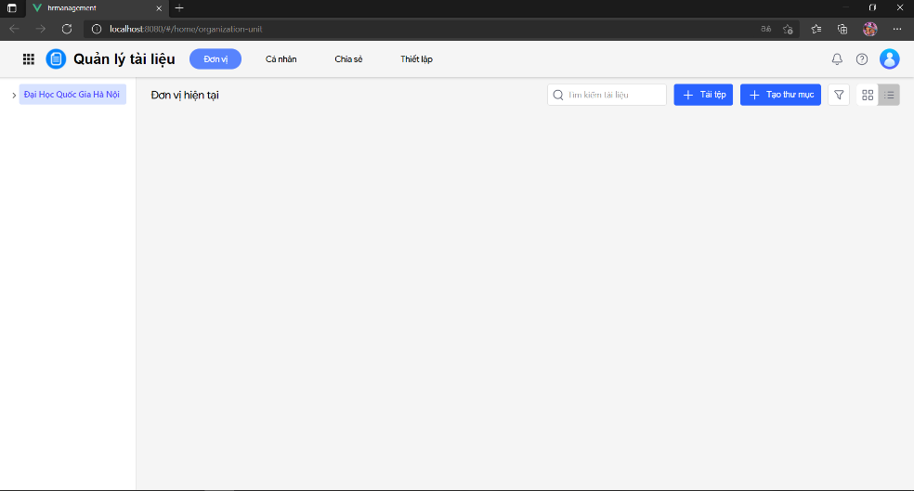

*Hình: Giao diện trang chủ (home) trên localhost*

* Tải và cài đặt Visual Studio rồi tải gói tin ASP.NET.

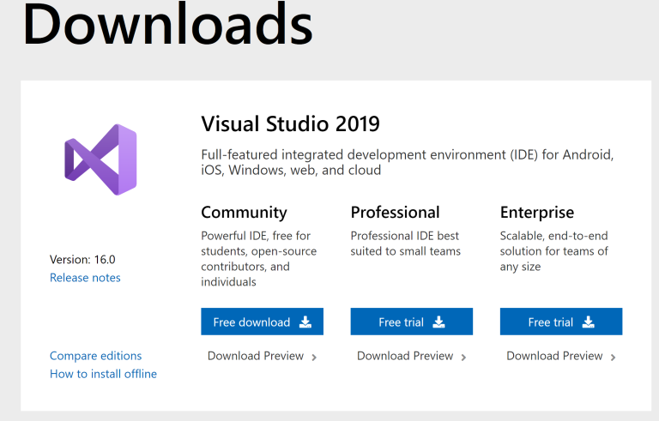

*Hình: Chọn phiên bản cài đặt*

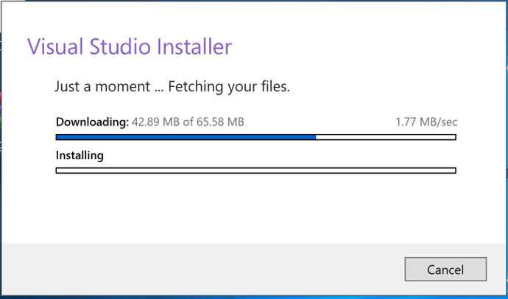

*Hình: Chạy tập tin cài đặt*

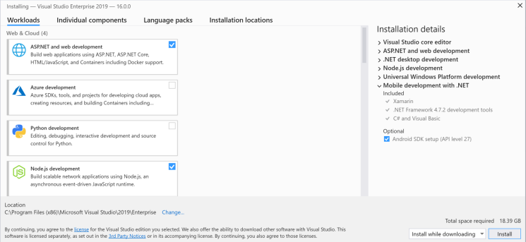

*Hình: Lựa chọn những gói tin phù hợp*

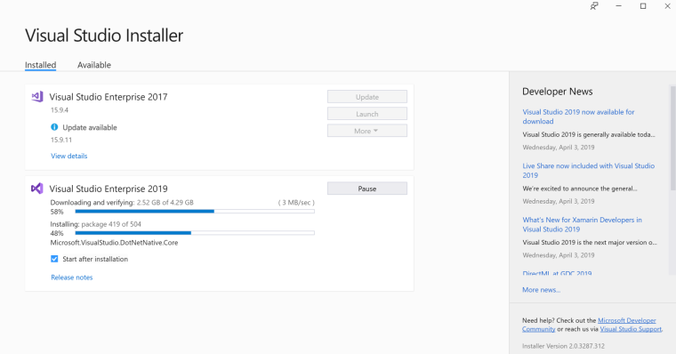

*Hình: Nhấn install và chờ gói tin tải xuống*

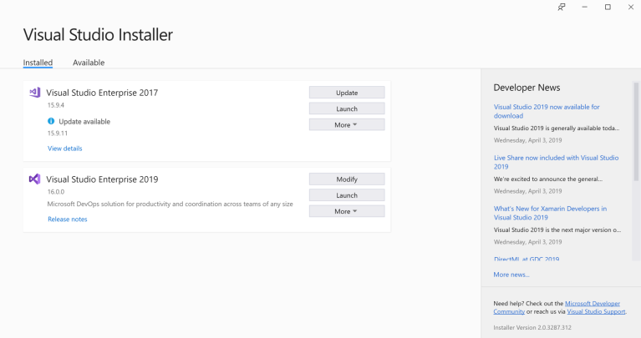

*Hình: Tải xuống hoàn tất*

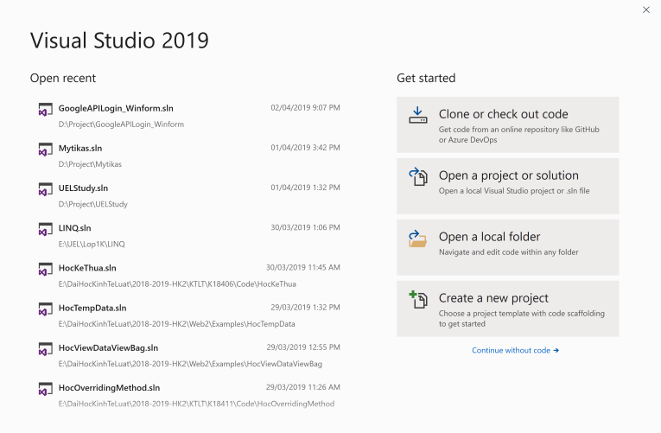

*Hình: Giao diện chính*

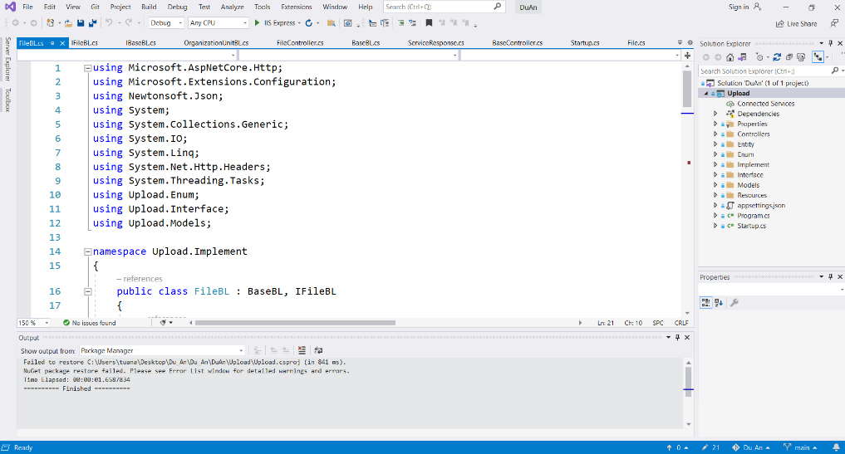

*Hình: Mở thư mục dự án phần backend*

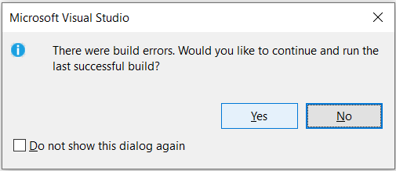

*Hình: Nhấn Ctrl+F5 để build và xác nhận*

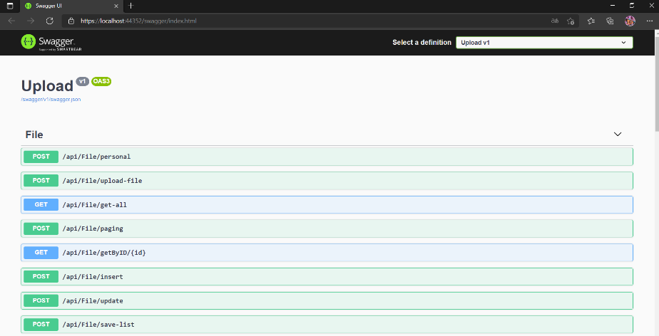

*Hình: Sau khi build thành công*

## 2. Các chức năng đã cài đặt

* Đăng nhập, đăng ký tài khoản
* Chức năng upload tập tin lưu trữ

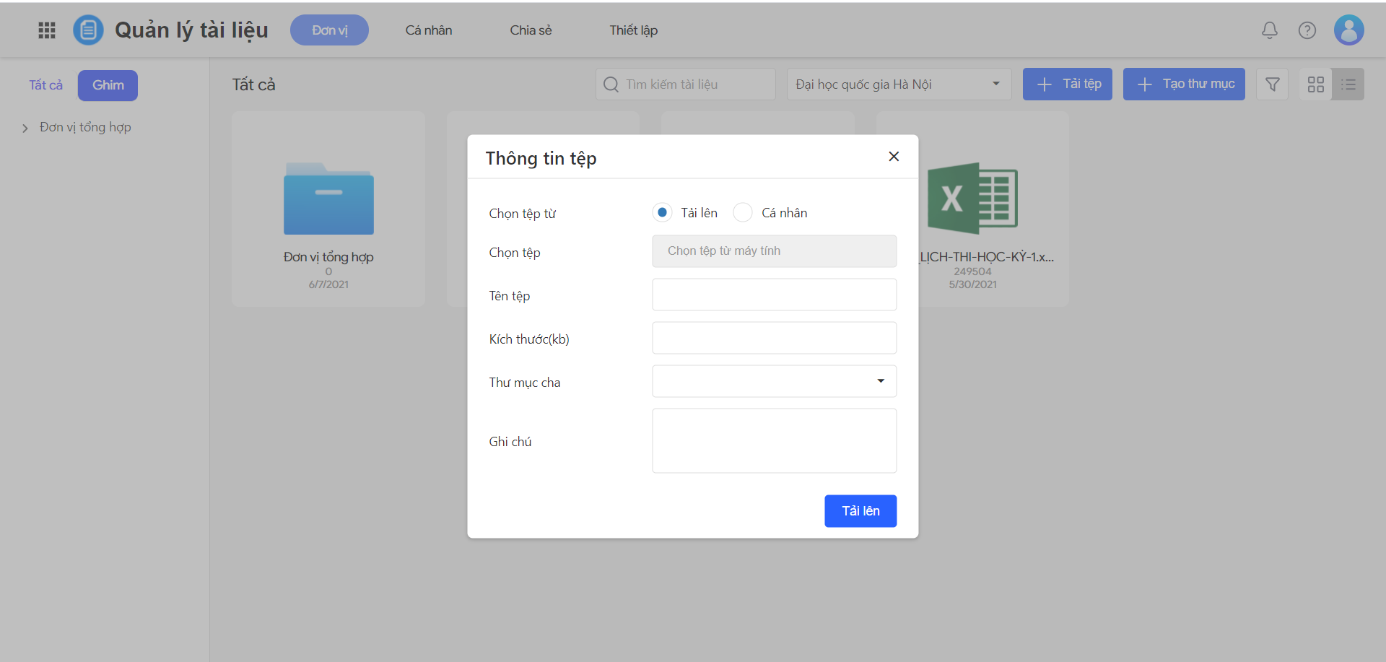

*Hình: Upload file*

* Download file lưu trữ

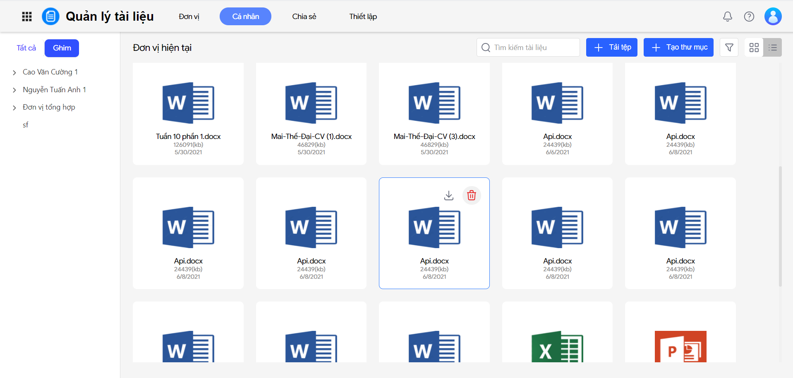

*Hình: Download file*

* Tìm kiếm toàn văn, tìm theo bộ lọc

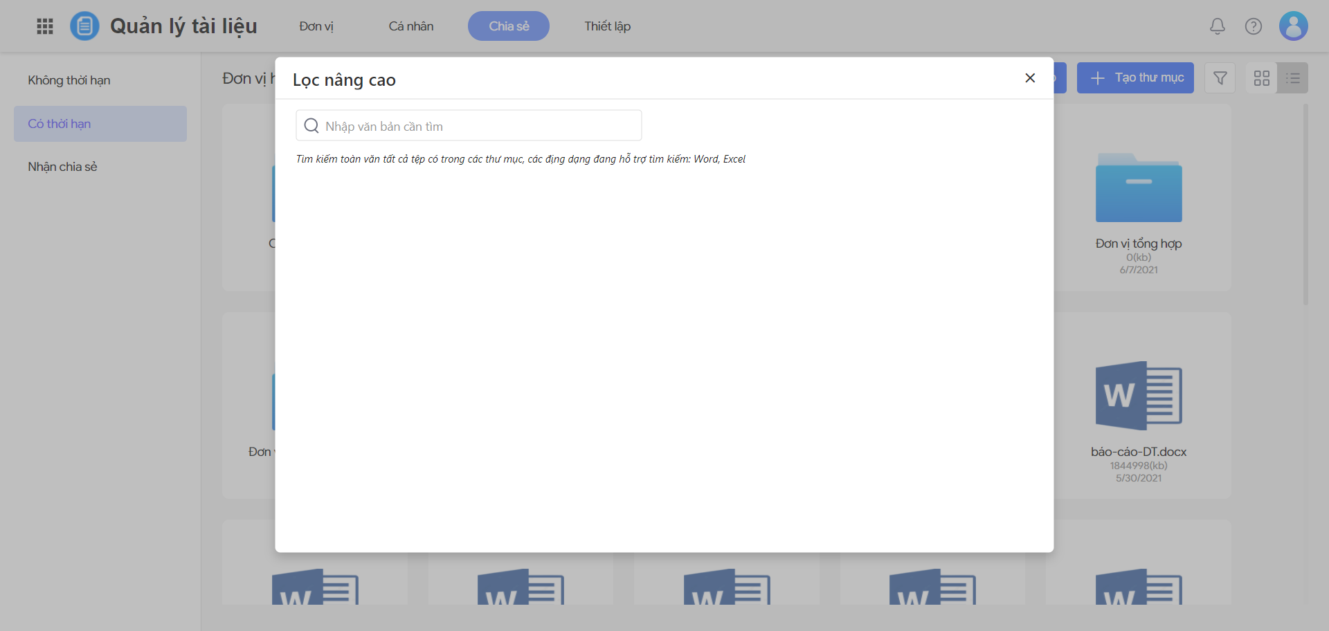

*Hình: Tìm kiếm theo bộ lọc*

* Quản lý tài liệu cá nhân, đơn vị

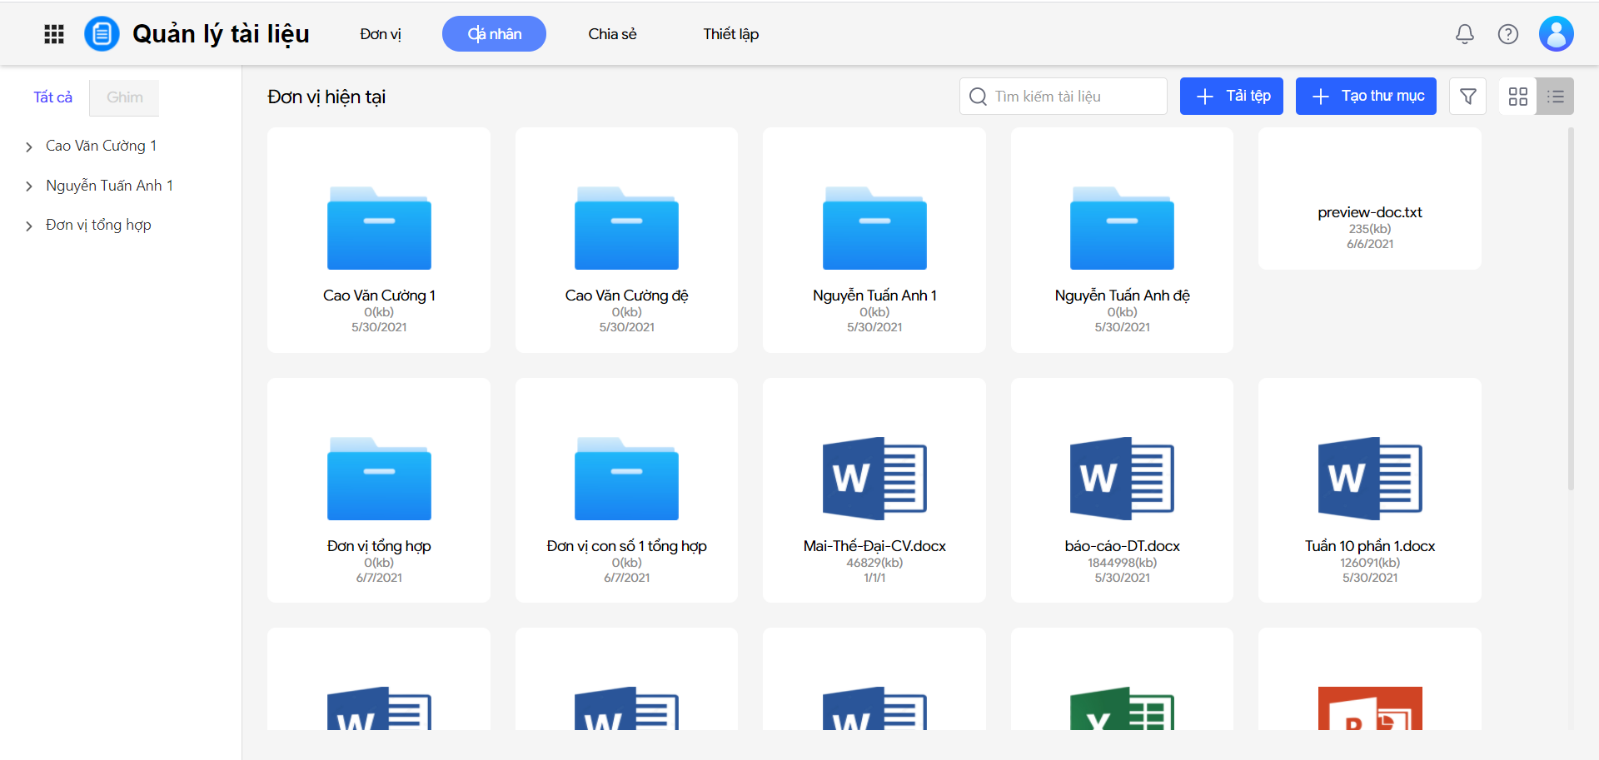

*Hình: Quản lý theo cá nhân hoặc đơn vị*

* Chia sẻ tài liệu

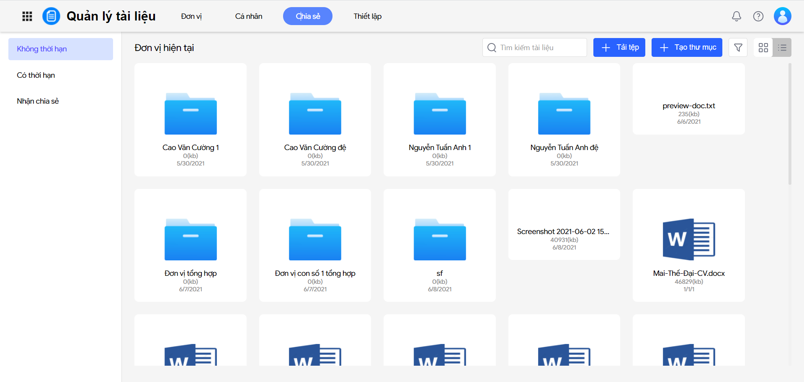

*Hình: Chia sẻ tài liệu*

* Quản lý – thiết lập

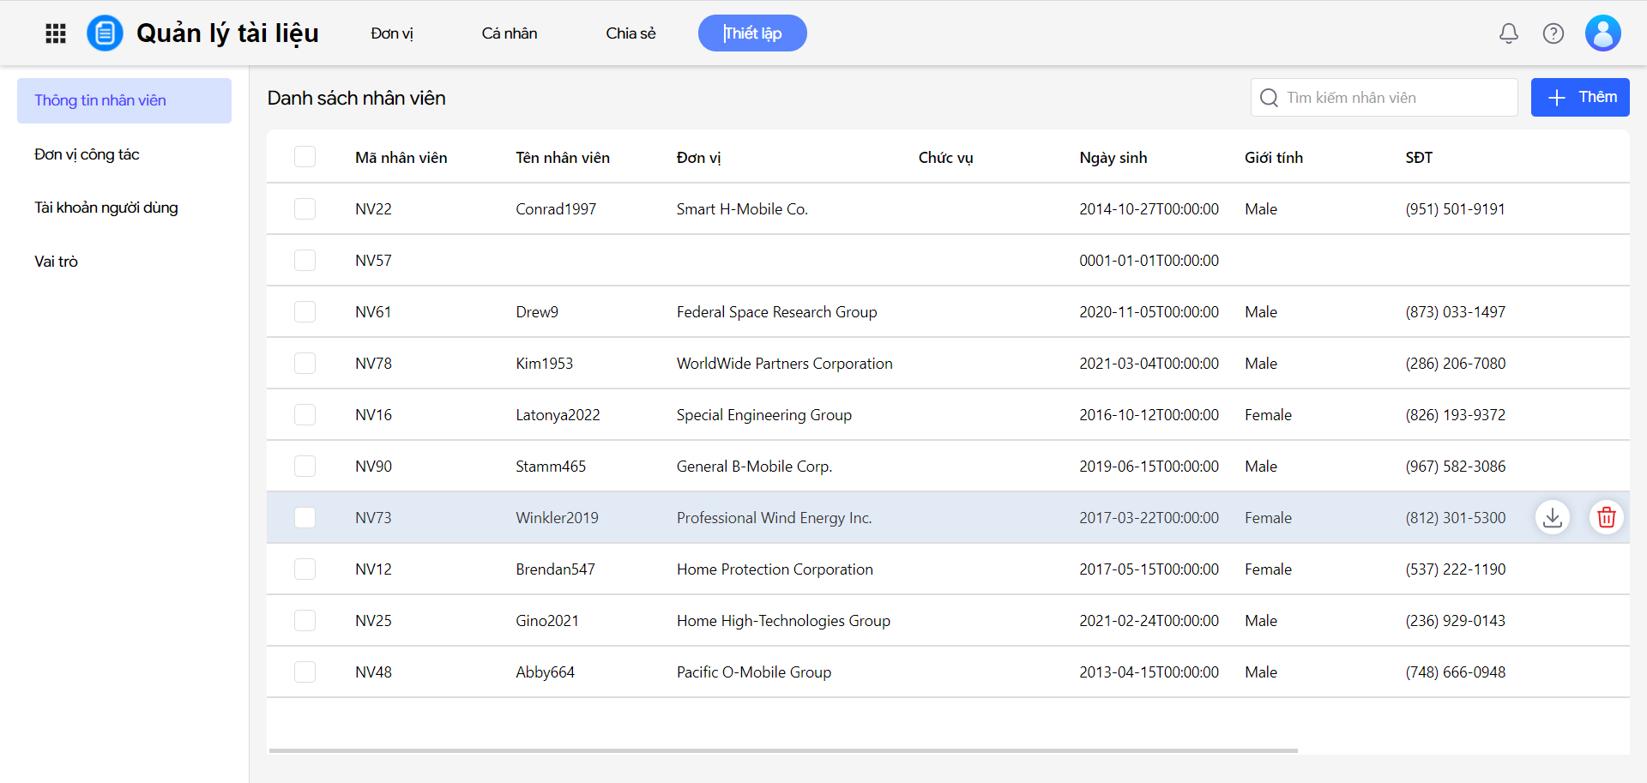

*Hình: Quản lý các thiết lập*

* Xem trước tài liệu

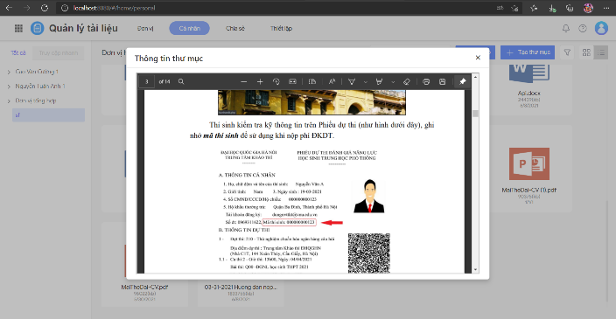

*Hình: Xem trước nội dung tài liệu*

* Thêm, xóa, in ấn tài liệu:

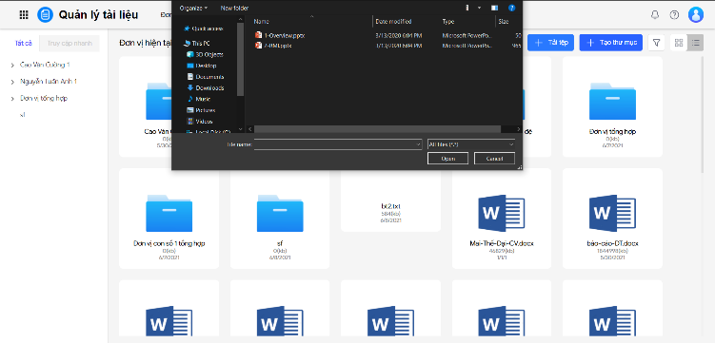

*Hình: Thêm tài liệu*

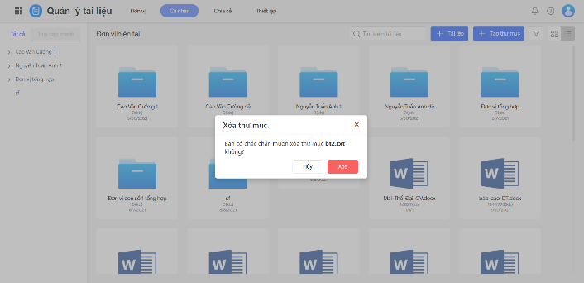

*Hình: Xóa tài liệu*

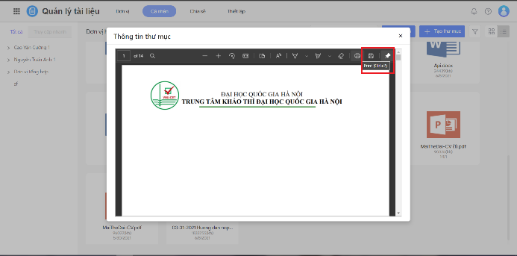

*Hình: In ấn tài liệu*

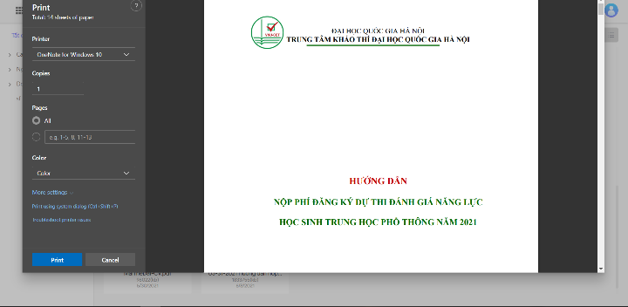

*Hình: Tùy chọn cài đặt để in*

* Gửi e-mail
* Nhật ký hoạt động
* Gửi thông báo tới người dùng
* Phân quyền theo vai trò người dùng

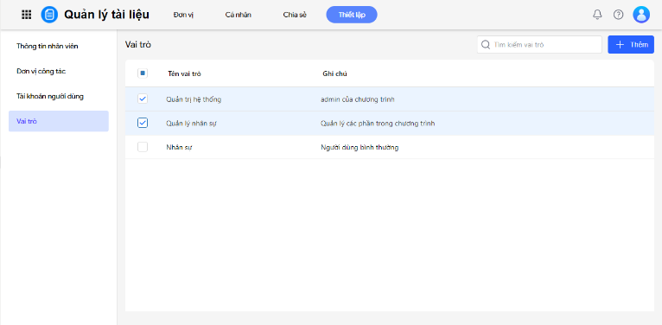

*Hình: Vai trò người dùng*

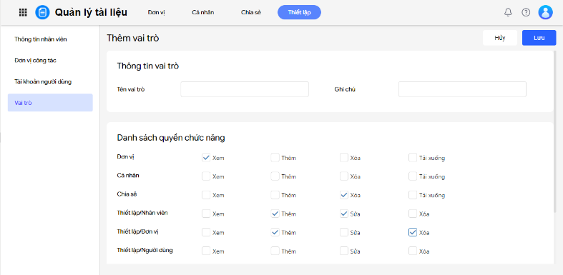

*Hình: Cấp quyền cho người dùng*

## 3. Dữ liệu chạy thử nghiệm

## 3. Người dùng thử nghiệm và đánh giá

* *Kết quả thực nghiệm*

Ứng dụng có giao diện thân thiện với người dùng, phù hợp với mọi lứa tuổi và dễ dùng, dễ học, dễ sử dụng. Ứng dụng nhận được sự đánh giá cao và phản hồi tích cực từ phía người dùng. Ngoài ra, ứng dụng đáp ứng được những yêu cầu cơ bản về quản lý tài liệu trong công việc tại các đơn vị cũng như đối với nhiều cá nhân.

Ứng dụng chạy ổn định với nhiều loại trình duyệt web, nhiều thiết bị khác nhau và có tính khả thi, thực tế cao, thời gian khởi động ngắn, tốn ít tài nguyên và không yêu cầu cấu hình thiết bị quá cao để vận hành và hoạt động ổn định.

Ứng dụng phản hồi nhanh từ hai phía, các chức năng hoạt động ổn định với độ trễ thấp, tốc độ xử lý cao.

* *Đánh giá hệ thống*

Ứng dụng đáp ứng được các yêu cầu của người dùng khi thao tác, làm việc với nhiều loại tài liệu khác nhau. Hệ thống hoạt động ổn định hầu như không gặp lỗi. Các chức năng dễ dàng thao tác với chuột và bàn phím. Những công nghệ, module được tích hợp và thiết lập một cách tối ưu đem lại trải nghiệm tốt cho người dùng.

Tuy nhiên, bên cạnh những đánh giá tích cực thì hệ thống còn một số hạn chế và nhược điểm cần phải giảm thiểu và khắc phục. Đôi khi tốc độ phản ứng của hệ thống chưa thực sự nhanh khi người dùng gửi nhiều yêu cầu tới, hoặc tài nguyên máy chủ bị đầy dẫn tới phản hồi chậm.

Ngoài ra, một số người dùng sử dụng những thiết bị chưa đáp ứng đủ điều kiện yêu cầu về phần cứng thì rất khó khăn trong quá trình vận hành và hoạt động ứng dụng một cách ổn định. Cùng với đó là việc một số lượng lớn người dùng truy cập làm tài nguyên phía máy chủ đầy dẫn đến tắc nghẽn làm cho người dùng cảm thấy trang web trở nên giật, chậm, ... Do đó, cần phải chủ động nắm bắt các lỗi của hệ thống và cập nhật sửa lỗi, bảo trì thường xuyên để ứng dụng mang lại trải nghiệm tuyệt vời nhất tới người dùng.

# VI. Khối lượng công việc

|  |  |  |  |
| --- | --- | --- | --- |
| Thành viên | Vũ Tuấn An | Nguyễn Tuấn Anh | Cao Văn Cường |
| Module thực hiện | Viết luồng gửi thông báo trên app, gửi email đến tài khoản  Thi công chức năng xem trực các loại file trên app trước khi tải xuống  Thi công vẽ giao diện và ghép luồng dữ liệu đến backend | Thi công luồng đăng nhập đăng ký, phân quyền người dùng theo vai trò từng chức năng, cài đặt authentication bảo mật đăng nhập người dùng  Thi công vẽ giao diện và ghép luồng dữ liệu đến backend | Thi công luồng tải lên/tải xuống tệp và lưu trữ , tìm kiếm nâng cao dựa trên elasticsearch. Xây dựng mô hình fronend, backend và database  Xây dựng các đầu API của microservice phía backend để truyền tải dữ liệu |

# IX. Kết luận

## Kết quả đạt được

Qua môn học dự án, mọi thành viên trong nhóm cũng đã học hỏi và đạt được những thành quả nhất định sau một thời gian làm việc cùng nhau và phát triển sản phẩm. Nhóm đã hoàn thiện triển khai được một sản phẩm có tính thực tế cao. Ngoài ra, nhóm còn tích hợp vào ứng dụng một số công nghệ mới phục vụ cho mục đích tìm kiếm và quản lý văn bản, tài liệu. Ứng dụng quản lý tài liệu bao gồm các tính năng: Upload và download tài liệu, lưu trữ và tìm kiếm tài liệu, xem trước tài liệu, in ấn tài liệu, chia sẻ tài liệu giữa các đơn vị. Hệ thống có giao diện thân thiện, dễ dùng phù hợp với mọi lứa tuổi cho việc sử dụng.

Do thời gian gấp rút và còn tồn đọng một số vấn đề chưa tìm được giải pháp triệt để nên hệ thống vẫn còn chưa được toàn diện và hoàn chỉnh về mặt ý tưởng cũng như là kỹ thuật. Nhóm dự án mong muốn được các đọc giả góp ý và đưa ra ý kiến để giúp cho sản phẩm của nhóm hoàn thiện hơn.

## Những kiến thức và kỹ năng đã học được

Sau những ngày làm việc cùng nhau, mọi thành viên trong nhóm đều có những sự tiến bộ và cải thiện rõ rệt về mặt kỹ năng, đặc biệt là kỹ năng giao tiếp và làm việc theo nhóm. Mỗi thành viên đều trang bị cho mình được thêm một số kỹ năng mới về lập trình cũng như cải thiện khả năng lên kế hoạch làm việc một cách hiệu quả, khoa học để có thể tối ưu hóa hiệu suất của công việc.

## Hướng phát triển

Trong tương lai, nhóm định hướng và lên kế hoạch sẽ phát triển ứng dụng với quy mô lớn hơn, tốc độ xử lí yêu cầu và phản hồi người dùng nhanh hơn, kho lưu trữ được mở rộng với một dung lượng lớn hơn để có thể lưu trữ và chia sẻ số lượng lớn các tài liệu mềm. Đồng thời nhóm cũng sẽ lên kế hoạch tăng cường bảo mật cũng như tìm cách bảo vệ tài khoản và thông tin cá nhân của người dùng một cách kỹ lưỡng và cẩn thận hơn. Ngoài ra nhóm cũng có thể tìm tại liệu để học tập và cùng nhau làm việc chăm chỉ để có thể phát triển ứng dụng trên những nền tảng khác cùng với công nghệ mới tiên tiến hơn.

# X. Tài liệu tham khảo

* Wikipedia: <https://vi.wikipedia.org/wiki/Wikipedia>
* Elasticsearch: <https://www.elastic.co/guide/index.html>
* Essential JS2: <https://ej2.syncfusion.com/home/vue.html#platform>
* Elasticsearch: The Definitive Guide: A Distributed Real-Time Search and Analytics Engine (book).
* Vue:

<https://vuejs.org/v2/guide/>

<https://vuejs.org/v2/examples/>

* Syncfusion e-book: <https://www.syncfusion.com/succinctly-free-ebooks>
* Web document: <https://developer.mozilla.org/>